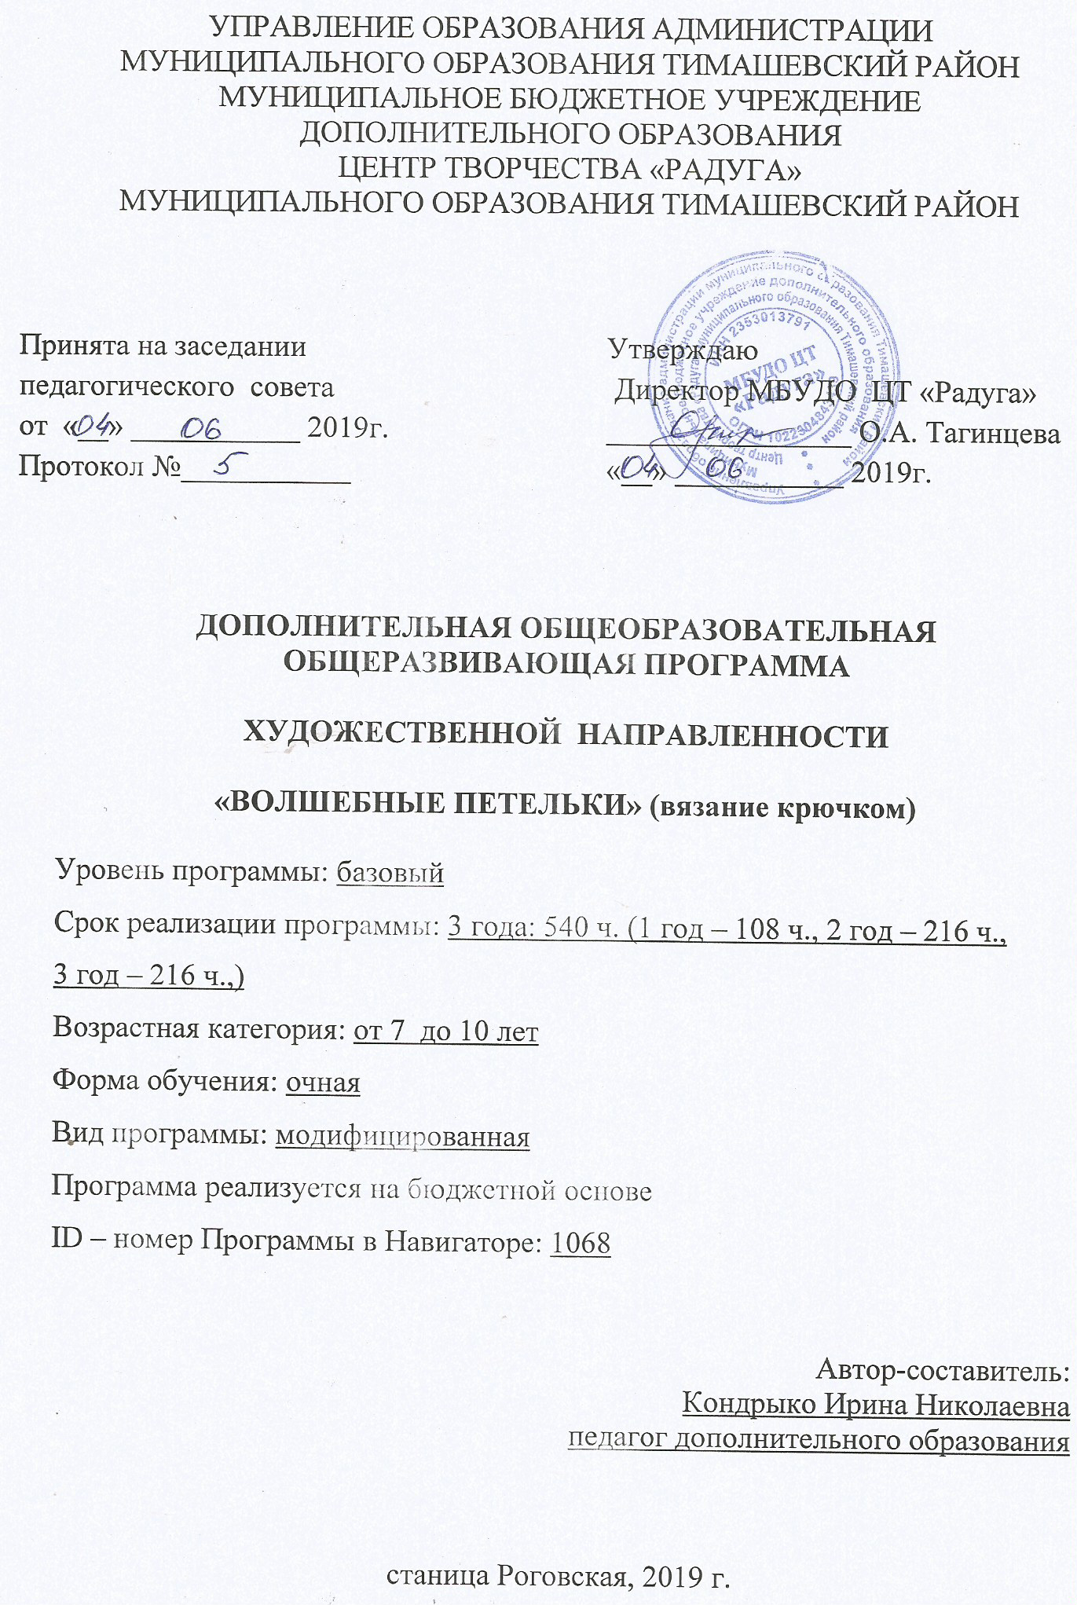

Содержание программы

№ п/п | Наименование | Стр.
1. | Раздел 1 программы «Комплекс основных характеристик образования» | 3
1.1 | Пояснительная записка | 3
1.2 | Цель и задачи | 4
1.3 | Содержание программы | 8
1.4 | Планируемые результаты | 10
2. | Раздел 2 программы «Комплекс организационно - педагогических условий» | 11
2.1 | Календарный учебный график | 11
2.2 | Условия реализации программы | 15
2.3 | Формы аттестации | 16
2.4 | Оценочные материалы | 17
2.5 | Методические материалы | 22
2.6 | Список литературы | 26

Раздел 1 программы «Комплекс основных характеристик образования»
Пояснительная записка
Дополнительная общеобразовательная общеразвивающая программа «Волшебные петельки» (далее Программа) реализуется в художественной направленности, способствует освоению техники вязания крючком, ориентирована на активизацию творческих способностей учащихся и развитию художественного вкуса.
Обучение по данной Программе способствует адаптации учащихся к постоянно меняющимся социально-экономическим условиям, подготовке к самостоятельной жизни в современном мире, профессиональному самоопределению.
Любовь и желание украсить свой быт с давних времён были свойственны человеку. В вещах люди воплощают своё представление о совершенстве и поэтому вещи выступают носителями общественной психологии, вкусов, взглядов людей на прекрасное. Пройдя через века, вязание дошло до наших дней, узоры которого совершенствовались и передавались из поколения в поколение. Постепенно отбиралось всё лучшее, и создавались неповторимые изделия с характерными национальными чертами.
Незаслуженно забытые изделия ручного вязания в нашей стране вновь приобретают свою ценность и превосходство над серийными промышленными образцами. Недаром в народе всегда ценили вязание как источник эмоциональной духовности. Вязание, развивающее художественный вкус и умение, воспитывающее терпение, приучающее к аккуратности, обогащает нашу внутреннюю жизнь и приносит истинное удовольствие от выполненной работы.
Нормативная база программы:
- Федеральный закон от 29.12.2012 г. № 273-ФЗ «Об образовании в РФ»;
- Стратегия развития воспитания в Российской Федерации на период до 2025г.;
- Приказ Министерства образования и науки Российской Федерации от 09.11.2018 года № 196 «Об утверждении Порядка организации и осуществления образовательной деятельности по дополнительным общеобразовательным программам»;
- Постановление от 04.07.2014г. № 41 «Об утверждении СанПиН 2.2.4.3172-14»;
- Концепция развития дополнительного образования детей, утвержденная распоряжением Правительства Российской Федерации от 04 сентября 2014 г.№ 1726;
- Письмо Министерства образования, науки и молодежной политики Краснодарского края от 06.04.2020г. № 47-01-13-6766/20 «Об организации образовательного процесса по дополнительным общеобразовательным программам»;
- Методические рекомендации по организации образовательного процесса в организациях, реализующих дополнительные общеобразовательные программы, с применением электронного обучения и дистанционных образовательных технологий в период режима "повышенной готовности", Краснодар 2020 г.
- Приказ МБУДО ЦТ "Радуга" от 09.04.2020 № 126 «Об организации образовательного процесса по дополнительным общеобразовательным программам с применением электронного обучения и дистанционных образовательных технологий в период режима "повышенной готовности" МБУДО ЦТ "Радуга"».
Новизна заключается в том, что образовательная деятельность проходит с применением дистанционного обучения.
Актуальность в том, что данная программа хорошо адаптирована для реализации в условиях временного ограничения для учащихся занятий дистанционного обучения.
Педагогическая целесообразность в том, что использование форм, средств и методов образовательной деятельности, в условиях дистанционного обучения, в соответствии с целями и задачами образовательной программы, направлены на творческое развитие учащихся.
Отличительные особенности программы заключается в том, что к разделу программы применены дистанционные технологии, с использованием социальных сетей в образовательных целях.
Адресат Программы: возраст детей, участвующих в реализации Программы от 7 - до 10 лет. Это могут быть как однополые, так и разнополые группы. Наполняемость в группах составляет: 10–15 учащихся. Численный состав учебных групп, а также продолжительность групповых занятий определяется, исходя из имеющихся условий проведения образовательного процесса, согласно требованиям СанПин.
Уровень программы – базовый.
Программа базового уровня «Волшебные петельки» является продолжением Программы ознакомительного уровня «Азбука вязания» и предназначена для учащихся прошедших обучение по ознакомительной Программе.
Объем программы: 540 часов.
Срок реализации: 3 года.
Форма обучения - дистанционная
Форма обучения занятий: рассказ, объяснение, презентация, мастер-классы, видео-показ, наблюдение, практическое занятие, тестирование.
Режим занятий — периодичность и продолжительность занятий. Занятия сокращены с учетом использования дистанционного обучения согласно рекомендациям СанПиН.
Занятия по программе 1 года проходят 2 раза в день по 30 минут два раза в неделю, перерыв 5 минут
Занятия по программе 2 и 3 года проходят 2 раза в день по 30 минут три раза в неделю, перерыв 5 минут
С целью охраны здоровья учащихся проводятся динамические паузы в форме релаксаций, упражнения, расслабления.
Цель Программы – содействие развитию творческих способностей учащихся и профессиональному самоопределению, посредством освоения методов вязания крючком.
Цель первого года обучения – содействие развитию у детей ценностно-смысловых компетенций через погружение в работу объединения и знакомство с основами вязания.
Цель второго года обучения – создание условий для развития учебно - познавательных компетенций учащихся как средство повышения уровня мотивации при обучении вязания крючком и создание ситуации успеха на занятиях.
Цель третьего года обучения – формирование и развитие творческих способностей учащихся посредством приобретения ими специальных знаний и умений по вязанию крючком объёмных и плоскостных изделий.

Поставленная цель будет достигнута при решении следующих задач, реализуемых в комплексе:
Образовательные (предметные) задачи:
- обучить приёмам и способам вязания крючком, условным обозначениям, чтению схем, терминам;
- обучить технологической последовательности вязания и оформления игрушек, сувениров, одежды, кружевных изделий;
- обучить чтению схем и технологии филейного вязания;
- обучить чтению схем и технологии ирландского кружева.
Метапредметные (воспитательные):
- воспитывать эстетический вкус, любовь к традициям и быту родного края;
- воспитывать чувства ответственности, стремиться к созданию дружного коллектива в объединении, адаптацию учащихся к жизни в обществе;
- воспитывать любовь к народному творчеству, стремление к возрождению промыслов декоративно-прикладного творчества.
Личностные (развивающие):
- развивать познавательную активность, творческие способности, интерес к своему делу;
- развивать самостоятельность, стремление к повышению своего мастерства;
- способствовать расширению кругозора и познавательной активности детей;
- формировать навыки владения техническими средствами обучения и программами;
- формировать навыки самостоятельного поиска информации в предоставленном перечне информационных онлай-платформах, сайтах;
- развивать умения работать дистанционно в команде и индивидуально, выполнять задания самостоятельно и коллективно бесконтактно;
- развивать умения самостоятельно анализировать и корректировать собственную деятельность; развивать навыка использования социальных сетей в образовательных целях.
Задачи первого года обучения
Образовательные (предметные) задачи:
- сформировать интерес детей к декоративно – прикладному творчеству, к ручному вязанию, к истории развития ремесла, основам материаловедения, цветоведению;
- обучить приёмам и способам технологической последовательности вязания простейших узоров;
- обучить технологической последовательности вязания и оформления игрушек, сувениров, аксессуаров, одежды для кукол.
Метапредметные (развивающие):
- развивать внимание, память, образное мышление, творческие способности;
- развивать и совершенствовать технические навыки вязания крючком;
- развивать навыки самообразования, контроля и самооценки.
- формировать навыки владения техническими средствами обучения и программами;
- формировать навыки самостоятельного поиска информации в предоставленном перечне информационных онлай-платформах, сайтах;
- развивать умения работать дистанционно в команде и индивидуально, выполнять задания самостоятельно и коллективно бесконтактно;
- развивать умения самостоятельно анализировать и корректировать собственную деятельность;
- развивать навыка использования социальных сетей в образовательных целях.
Личностные (воспитательные):
- воспитывать трудолюбие, аккуратность, усидчивость, терпение, умение довести начатое дело до конца, взаимопомощь, дружеские взаимо-отношения, экономичное отношение к используемым материалам;
- воспитывать коллективизм, способность к саморазвитию, самовоспитанию.
- воспитывать эстетический вкус, любовь к традициям и быту родного края.

Задачи второго года обучения

Образовательные (предметные):
- сформировать интерес детей к декоративно – прикладному творчеству, к ручному вязанию, к истории развития ремесла, основам материаловедения, цветоведению;
- обучить технологической последовательности вязания кружевных изделий;
-обучить технологической последовательности вязания и оформления игрушек, сувениров, изделий из отдельных мотивов;
- обучить чтению схем и технологии филейного вязания.
Метапредметные:
- развивать самостоятельность, стремление к повышению своего мастерства;
- способствовать формированию патриотических чувств, прививать любовь к традициям и быту родного края;
- воспитывать эстетический вкус, культуру общения и поведения;
- воспитывать чувства ответственности, стремиться к созданию дружного коллектива в объединении.
- формировать навыки владения техническими средствами обучения и программами;
- формировать навыки самостоятельного поиска информации в предоставленном перечне информационных онлай-платформах, сайтах;
- развивать умения работать дистанционно в команде и индивидуально, выполнять задания самостоятельно и коллективно бесконтактно;
- развивать умения самостоятельно анализировать и корректировать собственную деятельность;
- развивать навыка использования социальных сетей в образовательных целях.
Личностные:
- воспитывать нравственные качества по отношению к окружающим (доброжелательность, чувство товарищества и т.д.);
- создавать наглядно-образные изделия;
- сотрудничать с педагогом.

Задачи третьего года обучения

Образовательные (предметные):
- обучить новым приёмам вязания из столбиков и воздушных петель;
- обучить технологической последовательности вязания кружевных изделий;
- обучить технологической последовательности вязания и оформления игрушек, сувениров, изделий из отдельных мотивов;
- обучить чтению схем и технологии ирландского кружева;
Метапредметные:
- развивать внимание, память, образное мышление, творческие способности;
- развивать и совершенствовать технические навыки вязания крючком;
- сотрудничать с педагогом, работать в парах и группах, строить диалог с взрослыми людьми, стремиться к повышению своего мастерства
- формировать навыки владения техническими средствами обучения и программами;
- формировать навыки самостоятельного поиска информации в предоставленном перечне информационных онлай-платформах, сайтах;
- развивать умения работать дистанционно в команде и индивидуально, выполнять задания самостоятельно и коллективно бесконтактно;
- развивать умения самостоятельно анализировать и корректировать собственную деятельность;
- развивать навыка использования социальных сетей в образовательных целях.
Личностные:
- способствовать формированию патриотических чувств, прививать любовь к традициям и быту родного края;
- воспитывать эстетический вкус, культуру общения и поведения;
- воспитывать чувства ответственности, стремиться к созданию дружного коллектива в объединении.
Содержание программы
Учебный план
первого года обучения
№  п/п | Название раздела,  темы | Количество часов |  |  | Формы аттестации/  контроля
 |  | Всего | Теория | Практика
1. | Раздел. Игрушки. | 12 | 8 | 4 | Текущий тематический контроль:  - домашнее задание.  Промежуточный контроль:  - практическое задание.  Итоговый контроль:  - тестирование.
1.1. | Вязание животных. | 12 | 8 | 4
Итого: |  | 12 | 8 | 4

Примечание:
Допускаются изменения изготовления работ по желанию учащихся, а также с имеющимся в наличии материалом.

Учебный план Программы
второго года обучения
№  п/п | Название раздела,  темы | Количество часов |  |  | Формы аттестации/  контроля
 |  | Всего | Теория | Практика
1. | Раздел . Игрушки. | 18 | 10 | 8 | Текущий тематический контроль:  - домашнее задание.  Промежуточный контроль:  - практическое задание.  Итоговый контроль:  - тестирование.
1.1. | Вязание кукол. | 18 | 10 | 8
Итого: |  | 18 | 10 | 8
Примечание:
Допускаются изменения изготовления работ по желанию учащихся, а также с имеющимся в наличии материалом.
Учебный план Программы
третьего года обучения
№  п/п | Название раздела,  темы | Количество часов |  |  | Формы аттестации/  контроля
 |  | Всего | Теория | Практика
1. | Раздел . Сувениры к празднику. | 16 | 10 | 6 | Текущий тематический контроль:  - домашнее задание.  Промежуточный контроль:  Промежуточный контроль:  - практическое задание.  Итоговый контроль:  - тестирование.
1.1. | Прихватка «Пион». | 8 | 5 | 3
1.2. | Игольница «Лесная полянка» | 8 | 5 | 3
Итого: |  | 16 | 10 | 6
Примечание:
Допускаются изменения изготовления работ по желанию учащихся, а также с имеющимся в наличии материалом.

Содержание учебного плана
Программы первого года обучения
Раздел. Игрушки -12 часов.
Теория – 8 часов. История мягкой игрушки. Материалы необходимые для изготовления игрушек. Цветовое сочетание пряжи. Разбор, чтение технологической карты. Последовательность работы по технологической карте (набивка, сборка, оформление игрушек).
Практика – 4 часа. Расчёт петель, вязание по кругу или прямо с поворотом на обратную сторону. Прибавление, сокращение петель, равномерное вязание столбиками и воздушными петлями, набивка, соединение деталей, оформление. Работа по технологическим картам.
Учебные работы: животные - «Пудель» Допускается выполнение работ по желанию учащихся (или другая работа, соответствующая уровню сложности).
Содержание учебного плана
Программы второго года обучения
Раздел. Игрушки -18 часов.
Теория – 10 часов. Игрушка как самый давний вид декоративно-прикладного творчества. История мягкой игрушки. Материалы необходимые для изготовления игрушек. Цветовое сочетание пряжи. Разбор, чтение технологической карты. Последовательность работы по технологической карте (набивка, сборка, оформление игрушек).
Практика – 8 часов. Расчёт петель, вязание по кругу или прямо с поворотом на обратную сторону. Прибавление, сокращение петель, равномерное вязание столбиками и воздушными петлями, набивка, соединение деталей, оформление. Работа по технологическим картам.
Учебные работы: куколка – «Ангелочек». Допускается выполнение работ по желанию учащихся (или другая работа, соответствующая уровню сложности).
Содержание учебного плана
Программы третьего года обучения
Раздел. Сувениры к празднику - 16 часов.
Теория – 10 часов. История сувенира, назначение. Цветовое решение. Разбор, чтение технологической карты. Расчёт петель, вязание по кругу, прибавление, сокращение петель. Технология вязания по кругу. Отделочные элементы: цветы, листики.
Практика – 6 часов. Цветовое решение. Выбор ниток, крючка. Расчёт петель, вязание по кругу столбиками без накида, столбиками с накидом, прибавление, сокращение петель. Оформление, вязание цветка, листика.
Учебные работы: Прихватка «Пион», игольница «Лесная полянка».
Планируемые результаты
Программы «Волшебные петельки»
Предметные результаты:
учащиеся будут знать:
- историю развития вязания, технику безопасности при работе с инструментами;
- приёмы и способы вязания крючком, термины;
- технологическую последовательность вязания и оформления игрушек, аксессуаров, сувениров, одежды для кукол, узоров, кружевных изделий;
- технологию филейного вязания;
- технологию ирландского кружева.
Учащиеся будут уметь:
- читать схемы, работать по технологическим картам;
- вязать филейные изделия;
- вязать элементы ирландского кружева;
- вязать и оформлять игрушки, аксессуары, сувениры, одежду для кукол, изделия из отдельных мотивов, несложные изделия;
Учащиеся приобретут навыки:
- владения крючком, швейной иглой, ножницами;
- вязания крючком игрушек, аксессуаров, сувениров.
Личностные результаты:
у учащихся будет:
- развиваться познавательная активность, творческие способности, интерес к своему делу;
-развиваться самостоятельность, стремление к повышению своего мастерства;
- формировать навыки владения техническими средствами обучения и программами;
- формировать навыки самостоятельного поиска информации в предоставленном перечне информационных онлай-платформах, сайтах;
- развивать умения работать дистанционно в команде и индивидуально, выполнять задания самостоятельно и коллективно бесконтактно;
- развивать умения самостоятельно анализировать и корректировать собственную деятельность; развивать навыка использования социальных сетей в образовательных целях.
Метапредметные результаты:
у учащихся будет:
- воспитываться эстетический вкус, любовь к традициям и быту родного края;
- воспитываться чувства ответственности к созданию дружного коллектива;
- воспитываться любовь к народному творчеству, к возрождению промыслов декоративно-прикладного искусства.

Раздел 2 программы «Комплекс организационно - педагогических условий»
Календарный учебный график Программы первого года обучения.
№ | Дата  занятия по плану | Дата  занятия по факту | Тема занятия | Кол-во часов | Форма занятия | Форма  контроля
1. |  |  | Вязание животных. Игрушка «Пудель». Разбор, чтение технологической карты. Вязание головы по кругу столбиками. Прибавление петель. | 2 | учебное занятие, объяснение | наблюдение, домашнее задание
2. |  |  | Вязание животных. Игрушка «Пудель». Вязание туловища по кругу, столбиками без накида. | 2 | учебное занятие, объяснение | наблюдение, домашнее задание
3. |  |  | Вязание животных. Игрушка «Пудель». Вязание туловища по кругу, столбиками без накида. | 2 | учебное занятие, объяснение | наблюдение, домашнее задание
4. |  |  | Вязание животных. Игрушка «Пудель». Вязание хвоста, носа по кругу, столбиками. Прибавление петель. | 2 | учебное занятие, объяснение | наблюдение, домашнее задание
5. |  |  | Вязание животных. Игрушка «Пудель». Изготовление помпонов. Соединение деталей, оформление игрушки. | 2 | учебное занятие, объяснение | наблюдение
6. |  |  | Вязание животных.  Контроль теоретических и практических знаний, умений и навыков кругового вязания, прибавления, сокращения петель. | 2 | контрольное занятие | тестирование
Итого: |  |  |  | 12

Календарный учебный график Программы второго года обучения.
№ | Дата  занятия по плану | Дата  занятия по плану | Тема занятия | Кол-во часов | Форма занятия | Форма  контроля
1. |  |  | Вязание кукол. Игрушка «Ангелочек». История игрушек. Разбор, чтение технологической карты. Вязание головы по кругу столбиками. Прибавление петель. | 2 | изучение нового материала | наблюдение, домашнее задание
2. |  |  | Вязание кукол. Игрушка «Ангелочек». История игрушек. Разбор, чтение технологической карты. Вязание головы по кругу столбиками. Сокращение петель. | 2 | учебное занятие,  объяснение | наблюдение, домашнее задание
3. |  |  | Вязание кукол. Игрушка «Ангелочек». Вязание платья по кругу столбиками без накида. Прибавление петель. | 2 | учебное занятие,  объяснение | наблюдение, домашнее задание
4. |  |  | Вязание кукол. Игрушка «Ангелочек». Вязание платья по кругу столбиками без накида. Прибавление петель. | 2 | учебное занятие,  объяснение | наблюдение, домашнее задание
5. |  |  | Вязание кукол. Игрушка «Ангелочек». Разбор, чтение технологической карты. Вязание донышка по кругу столбиками. | 2 | учебное занятие, объяснение | наблюдение, домашнее задание
6. |  |  | Вязание кукол. Игрушка «Ангелочек». Разбор, чтение технологической карты. Вязание рук по кругу столбиками. | 2 | учебное занятие,  объяснение | наблюдение, домашнее задание
7. |  |  | Вязание кукол. Игрушка «Ангелочек». Разбор, чтение технологической карты. Вязание шапочки по кругу столбиками. | 2 | учебное занятие,  объяснение | наблюдение, домашнее задание
8. |  |  | Вязание кукол. Игрушка «Ангелочек». Изготовление крыльев из фетра. Прибавление петель. Соединение деталей, оформление. | 2 | учебное занятие,  объяснение | наблюдение, домашнее задание
9. |  |  | Вязание кукол. Контроль теоретических и практических знаний, умений и навыков кругового вязания, прибавления, сокращения петель. | 2 | контрольное занятие | тестирование
Итого: |  |  |  | 18

Календарный учебный график Программы третьего года обучения.
№ | Дата  занятия по  плану | Дата  занятия по факту | Тема занятия | Кол-во часов | Форма занятия | Форма контроля
1. |  |  | Прихватка «Пион». История сувенира, цветовое решение. Разбор, чтение схемы, расчёт петель, вязание основы по кругу столбиками. Прибавление петель. | 2 | изучение нового материала, рассказ | наблюдение, домашнее задание
2. |  |  | Прихватка «Пион». Чтение схемы кругового вязания, вязание основы по кругу столбиками и воздушными петлями. | 2 | учебное занятие, объяснение | наблюдение, домашнее задание
3. |  |  | Прихватка «Пион». Чтение схемы кругового вязания, вязание цветка по кругу столбиками и воздушными петлями. | 2 | учебное занятие, объяснение | наблюдение, домашнее задание
4. |  |  | Прихватка «Пион». Чтение схемы кругового вязания, вязание листьев по кругу столбиками и воздушными петлями. Соединение деталей, оформление. | 2 | учебное занятие, объяснение | наблюдение, домашнее задание
5. |  |  | Игольница «Лесная полянка». Выбор размера, схемы, цветовое решение. Разбор, чтение технологической карты, расчёт петель, вязание основы по кругу столбиками. | 2 | учебное занятие, объяснение | наблюдение, домашнее задание
6. |  |  | Игольница «Лесная полянка». Разбор, чтение технологической карты, вязание донышка по кругу столбиками и воздушными петлями. Прибавление петель. | 2 | учебное занятие, объяснение | наблюдение, домашнее задание
7. |  |  | Игольница «Лесная полянка». Разбор, чтение технологической карты, вязание цветочков по кругу столбиками и воздушными петлями. | 2 | учебное занятие, объяснение | наблюдение, домашнее задание
8. |  |  | Игольница «Лесная полянка».  Контроль теоретических и практических знаний, умений и навыков кругового вязания, прибавления, сокращения петель. | 2 | контрольное занятие | тестирование
Итого: |  |  |  | 16

Условия реализации Программы
Перечень оборудования, инструментов и материалов, необходимых
для реализации Программы:
Занятия проводятся дистанционно, время занятий соответствуют требованиям СанПиН. Для проведения занятий необходим следующий материал:
- световое оснащение;
- стол -1шт., стул для педагога -1шт.;
- ноутбук с выходом в интернет – 1шт.;
- принтер – 1 шт.;
- фотоаппарат – 1 шт.;
- образцы вязаных изделий;
- телефон с выходом в интернет – 1шт.
Материалы и инструменты:
- толстые и тонкие металлические крючки;
- пряжа полушерстяная (разных цветов);
- нитки для вязания хлопчатобумажные (разных цветов);
- иглы штопальные;
- ножницы;
- нитки швейные катушечные.;
- материал для набивки (холлофайбер);
- фетр различных цветов;
- клей «Дракон»;
- клеевой пистолет 1 шт., клевые стержни;
- фурнитура (тесьма, кружева).

Кадровое обеспечение: программу может реализовывать педагог, имеющий педагогическое профильное образование, и в совершенстве владеющий навыками вязания крючком. Данную программу реализует Кондрыко Ирина Николаевна, педагог дополнительного образования, руководитель объединения «Волшебный клубок», высшей квалификационной категории.
Формы аттестации
К числу важнейших элементов работы по данной Программе относится отслеживание результатов. Способы и методики определения результативности образовательного и воспитательного процесса разнообразны и направлены на определение степени развития творческих способностей каждого ребенка, сформированности его личных качеств.
Первоначальная оценка компетентности производится при поступлении в объединение, когда проводится первоначальное собеседование, выявление общих знаний, беседы с родителями. Основным результатом завершения прохождения Программы является создание конкретного продукта и участие в выставках и конкурсах.
Для отслеживания результативности образовательного процесса используются следующие виды контроля:
- текущий тематический контроль осуществляется для определения усвоения учащимися пройденных тем.
- промежуточный контроль используется для получения информации о суммарном срезе знаний по итогам изучения раздела. Что способствует выявлению слабого звена в обучении и нахождение особых путей исправления данной ситуации.
Отследить результаты обучения по программе можно с помощью: фото готовых работ.
Демонстрация образовательных результатов проходит в виде участия в индивидуальных мини - выставок, дистанционных конкурсах.

Оценочные материалы
В процессе обучения осуществляется контроль за уровнем знаний и умений учащихся. Каждая созданная работа наглядно показывает возможности ребёнка. Уровень усвоения программного материала определяется по результатам выполнения практических работ. С каждым учащимся отрабатываются разной сложности элементы, здесь необходимо внимательное, чуткое и доброе отношение к маленькому автору.
В работе с учащимися объединения используются следующие методы отслеживания уровня овладения программного материала:
- наблюдение;
- домашнее задание;
- практическое задание;
- участие в дистанционных конкурсах.
Выбирается дифференцированный подход к каждому, все удачи поощряются, все недочеты тактично и мягко исправляются. Контролируется качество выполнения изделий по разделу с учетом следующих критериев:
- удовлетворительное качество работы и соответствие ее художественным требованиям;
- четкое соблюдение последовательности технологических приемов;
- художественная выразительность и оригинальность творческих работ.
Постоянная оценка производится на уровне педагогического наблюдения, самооценки учащихся.
Специфика аттестации учащихся и форм отслеживания результатов освоения Программы «Волшебные петельки» заключается в том, что оценивается степень освоения учащимися основного теоретического и практического материала Программы по результатам итогового занятия, и уровень освоения практических навыков, посредством анализа результатов участия учащихся в выставках, конкурсах, итоговом занятии, подготовленными в ходе реализации Программы. Порядок, формы проведения, система оценки, оформление и анализ результатов промежуточной и итоговой аттестации учащихся осуществляется согласно «Положению об организации и проведении промежуточной и итоговой аттестации учащихся».
Данное Положение составлено в соответствии с Положением о текущем контроле освоения дополнительных общеобразовательных общеразвивающих программ, промежуточной (итоговой) аттестации учащихся, подведении итогов реализации дополнительных общеобразовательных общеразвивающих программ в Муниципальном бюджетном учреждении дополнительного образования Центре творчества «Радуга» муниципального образования Тимашевский район.

Оценочные материалы первого года обучения:
Тест для учащихся

Фамилия, имя:_____________________________________________________
Вопросы
1. задание:
а) выбери все верные утверждения:
1.Положить инструменты и приспособления в отведённое для них место.
2.Во время работы вкалывать иглы и булавки только в игольницу.
3.Передавать ножницы только с сомкнутыми лезвиями и кольцами вперед.
4. Если устали - повяжите лёжа.
5. Ножницы на рабочий стол класть сомкнутыми лезвиями справа от себя.
6. Не отвлекать ученицу, работающую с ножницами.
7.Убрать рабочее место.
Ответ: поставьте цифры _______________________
2. задание: Какая лучше пряжа подходит для вязания игрушек:
а) тонкая хлопчатобумажная;
б) полушерстяная;
Ответ: _______________________________
3. задание: Как закрепить нить после окончания вязания?
1. Отрезать, и кончик нити продеть в петлю.
2. Потянуть.
3. Ни чего не делать. Ответ:________________________________
4. задание: Выберите самый лучший материал для наполнения игрушек:
а) вата;
б) лоскуты ткани;
в) холлофайбер;
Ответ: ________________________________
5. задание:
а) посмотрите на образец и напишите какими столбиками он связан; Ответ:
а)__________________
б) посчитайте сколько столбиков на образце.
б)________________
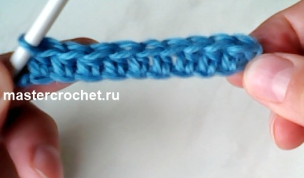
6. задание: крючок для вязания состоит из:
а) головки, захвата, стержня, ручки;
б) стержня, зацепа, рукоятки;
в) головки, стержня, ручки.
Ответ:_________________
7. задание: цепочка – это ряд...
а) бегущих петель;
б) воздушных петель;
в) лицевых петель.
Ответ:_________________
8. задание: номера крючков соответствуют их…
a) диаметру
б) длине
в) радиусу
Ответ:_________________
9. задание «Этапы изготовления вязаной игрушки»
- расположите номера в соответствии с последовательностью изготовления мягкой игрушки.
____Сборка, сшивание деталей.
____ Расчёт петель.
____Подбор пряжи, крючка, записи, схемы.
____Оформление игрушки (глазки, носик, ротик...).
____ Вязание крупных и мелких деталей по записи или схеме.
Ответ:
- Подбор пряжи, крючка, записи, схемы.
- Расчёт петель.
- Вязание крупных и мелких деталей по записи или схеме.
- Сборка, сшивание деталей.
- Оформление игрушки (глазки, носик, ротик...).
Оценочные материалы второго года обучения:
Тест для учащихся
Фамилия, имя:_____________________________________________________
Вопросы
1. задание:
Выбери все верные утверждения:
1.Крючок храните в специальном футляре или шкатулке.
2.Не вяжите при плохом освещении.
3.Если устали - повяжите лёжа.
4.Ножницы передавать кольцами вперёд.
5. Во время работы нельзя делать резких движений с крючком и ножницами.
6. Во время работы необходимо делать физминутку для тела и глаз.
Ответ:___________________
2. задание: с кого (чего) получают шерсть, хлопок, лён, шёлк
1 2. 3. 4.
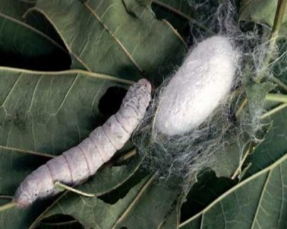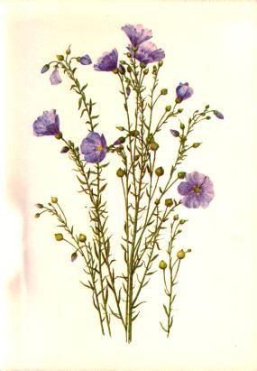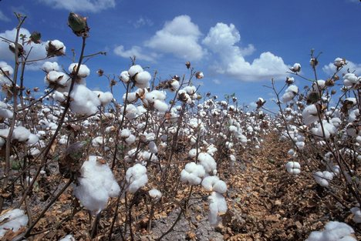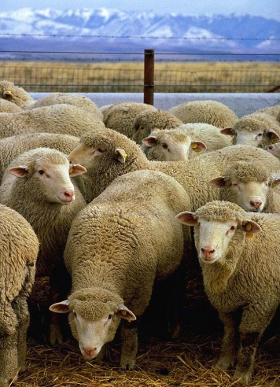
Ответ: шерсть____
хлопок____
лён____
шёлк____
3. задание: Выбери названия условных обозначений из таблицы 2, и запишите в таблицу 1 которые требуются:
Таблица 1. Таблица 2.
Воздушная петля
Столбик с одним накидом
Цепочка из
воздушных петель

1. | 2. | 3. | 4. | 5.
6. | 7. | 8. | 9.

4. задание: выберите название столбика, вывязывание которого изображено на рисунках:
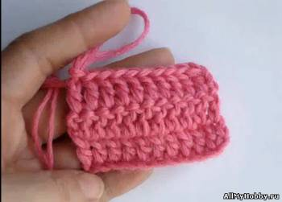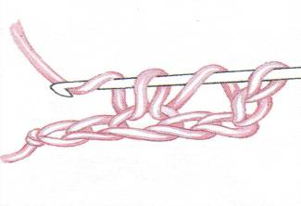
1. столбик без накида;
2. столбик с накидом;
3.столбик для подъёма.
Ответ:_____________
5. задание: номер пряжи указывает?
а) на номер контролера;
б) на дату выпуска;
в) на толщину нити.
6. задание: при вязании крючком нить должна быть:
а) в два раза толще крючка;
б) в два раза тоньше крючка;
в) равна толщине крючка.
7. задание: дидактическая игра «Словарь».
Дать названиям определения.
Задание: подберите пару (соедините правильные ответы стрелками или напишите букву к соответствующей цифре)
1.Набивка игрушки - | а) - это мелкие предметы, применяемые для отделки игрушки и изделия.
2.Оформление игрушки - | б) - это заполнение связанных деталей игрушки набивным материалом
3.Фурнитура - | в) - это последний этап изготовления игрушки, придающий ей выразительность и красоту.
Ответ: 1-___; 2-___; 3-___.
8. задание: Составьте из букв слова:
Агли, явнаеинз, кюокчр
Ответ:__________________________________________________________
9. задание «Этапы изготовления вязаной игрушки»
- расположите номера в соответствии с последовательностью изготовления мягкой игрушки.
____Сборка, сшивание деталей.
____ Расчёт петель.
____Подбор пряжи, крючка, записи, схемы.
____Оформление игрушки (глазки, носик, ротик...).
____ Вязание крупных и мелких деталей по записи или схеме.
Ответ:
- Подбор пряжи, крючка, записи, схемы.
- Расчёт петель.
- Вязание крупных и мелких деталей по записи или схеме.
- Сборка, сшивание деталей.
- Оформление игрушки (глазки, носик, ротик...).
Оценочные материалы третьего года обучения:
Тест для учащихся
Фамилия, имя______________________________________________________
Содержание.
1. задание:
Выбери все верные утверждения:
1.Крючок храните в специальном футляре или шкатулке.
2.Не вяжите при плохом освещении.
3.Если устали - повяжите лёжа.
4.Ножницы передавать кольцами вперёд.
5. Во время работы нельзя делать резких движений с крючком и ножницами.
6. Во время работы необходимо делать физминутку для тела и глаз.
Ответ:___________________(1,2,4,5,6)
2.Задание: какими столбиками связан образец:

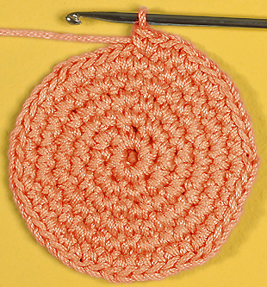
Ответ:___________________
Ответ: Столбиками без накидами.
3. Задание: какие столбики провязаны:
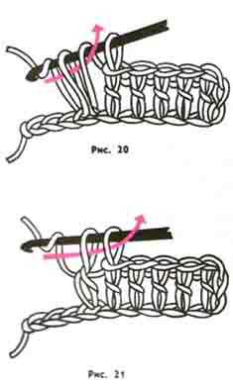
Ответ:___________________
Ответ: Столбик с накидом.
4. Задание: что означает запись в технологической карте сокращение петель - 3,4 вместе.
Ответ: __________________.
Ответ: означает, что необходимо связать в каждую петлю предыдущего ряда по очереди в первую петлю 1-й столбик, во вторую 2-й столбик, а 3-й и 4-й столбики связать вместе (т.е. не довязать 3-й и 4-й столбики, а потом провязать их вместе.
5. задание: Составьте из букв слова:
явнаеинз, окюкчр, жыноцин, япарж
_____________________________Ответ: вязание, крючок, ножницы, пряжа
6. задание: выберите название столбика, вывязывание которого изображено на рисунках:
1. столбик без накида;
2. столбик с накидом;
3.столбик для подъёма.
Ответ:_____________
Методические материалы
В процессе реализации программы обучение проводится в двух направлениях: усвоение теоретических знаний, формирование практических навыков.
Методы обучения. Программой предусматривается использование методов, обеспечивающих сознательное и прочное усвоение материала. Учебные занятия проводятся как с использование 1-2 методов, так и с помощью комбинирования нескольких.
Словесный метод. Рассказ, объяснение, беседа, работа с книгой. В процессе применения словесных методов педагог посредством слова объясняет учащимся материал, а учащиеся посредством слушания, запоминания и осмысления активно его воспринимают и усваивают.
Наглядный метод. Наблюдение, иллюстрации, демонстрации, показ, использование технических средств обучения. При которых основным источником информации являются наглядные средства, пособия, схемы, таблицы, рисунки, модели.
Репродуктивный метод: учащийся усваивает способы деятельности, содержание и образец которых уже известен, указан педагогом. Задача его воспроизвести полученные знания практически через показ технологии выполнения.
Частично-поисковый метод: ребенок выполняет лишь отдельные шаги в решении проблемной задачи. Формы проявления данного метода: педагог специальными вопросами направляет мысли ребенка, а он делает выводы по технологии изготовления изделия. Педагог начинает раскрывать логику изготовления, а ребенок предсказывает очередной шаг.
Методы эмоционального стимулирования. Создание ситуации успеха. Поощрение (похвала, положительное оценивание отдельных качеств учащегося).
Методы развития познавательного интереса. Стимулирование занимательным материалом творческого поиска.
Методы контроля и самоконтроля. Учет посещаемости. Оценка результатов обучения на каждом занятии. Проверки знания терминологии.
Форма обучения занятий: рассказ, объяснение, презентация, мастер-классы, видео-показ, наблюдение, практическое занятие, тестирование.
Учебное занятие - основная форма организации образовательного процесса, где главное - не сообщение знаний, а выявление опыта детей, включение их в сотрудничество, активный поиск знаний и их обобщение.
Учебно-методическое обеспечение
Планирование учебных занятий происходит с учетом использования педагогических технологий: технология дистанционного обучения, кейсовая технология, пересылка изучаемых материалов по компьютерным коммуникациям, голосовая почта, видео трансляция с обратной связью по телефону, технология индивидуального обучения, технология сотрудничества, технология проблемного обучения, технология развивающего обучения, здоровьесберегающая технология и ИКТ.
Методики: асинхронного бучения и смешанного обучения.
    - Раздаточный материал:
- Мастер – классы, технологические карты (вязания игрушек, сувениров).
    - Методические разработки занятий.
3. Образцы готовых изделий.
Презентации
- «История вязания»;
- «Всё о вязании»;
- «Материаловедение»;
- «Условные обозначения»;
- «Инструменты и материалы»;
- «История куклы»;
- Физминутки «Танцевальная разминка», «Хорошее настроение», «Смайлики», «Зимняя сказка», « «Весёлый танец».
Видео-уроки «Вязание шаг за шагом».
- Вязание крючком – столбик без накида.
- Вязание крючком – столбик с накидом.
- Вязание крючком – полустолбик.
- Вязание крючком – полустолбик с накидом.
- Вязание крючком – столбик с двумя накидами.
- Вязание крючком – столбик с тремя накидами.
- Вязание крючком – столбиками без накида через половину петли.
- Вязание крючком – столбиками с накидом через половину петли.
- Вязание крючком – прибавление петель.
- Вязание крючком – убавление петель.
Методические рекомендации по проведению занятий
При проведении занятий обязательно проводится инструктаж по технике безопасности.
Быстрая, интересная вступительная часть занятия, включающая анализ конструкции изделия и разработку технологического плана являться базой для самостоятельной практической работы без помощи педагога.
Большая половина учебного времени отводить на комплексные работы — изготовление изделий, включающих несколько разнородных материалов, поскольку именно в этих случаях наиболее ярко проявляются изменения их свойств, а сформированные ранее трудовые умения по обработке отдельных материалов учащийся вынужден применять в новых условиях.
Выбирая работу для изготовления, планируется объем работы на одно занятие, если времени требуется больше, дети заранее знают, какая часть работы останется на второе и последующее занятие. Трудные операции, требующие значительного умственного напряжения и мышечной ловкости, обязательно должны быть осознаны детьми как необходимые.
Педагогу необходимо как можно меньше объяснять самому, стараться вовлекать детей в обсуждение, нельзя перегружать, торопить детей и сразу стремиться на помощь. Ребенок должен попробовать преодолеть себя, в этом он учится быть взрослым, мастером.
На занятии специально организованная часть, направленна на обеспечение безусловного понимания сути и порядка выполнения практической работы, и оснащена самостоятельной деятельностью ребенка по преобразованию материала в изделие; причем на теоретическую часть занятия отводиться больше времени, чем на практические действия.
Самое важное – это научить детей переживать чувство радости от самостоятельно выполненного труда, приучить их преодолевать трудности. Следует, однако, помнить, что чрезмерно трудное задание может погасить интерес к работе, необходимо поддерживать ребёнка доброжелательным отношением, поощрением, похвалой.
В конце каждой темы подводится контрольная работа: отмечаются достигнутые успехи, демонстрация выполненных работ, тестирование по пройденному материалу.
В программе указано примерное количество часов на изучение каждой темы. Педагог может самостоятельно распределять количество часов, опираясь на собственный опыт и имея в виду подготовленность учащихся и условия работы в данной группе.
Алгоритм учебного занятия
Дата проведения.
Время проведения.
Тема. Цель. Задачи.
Оборудование, раздаточный материал.
Форма проведения.
Методы передачи учебной информации педагогом:
1. Словесный (беседа, рассказ).
2. Наглядный (демонстрация, показ).
3. Практический (упражнения, задания).
На занятиях используются здоровьесберегающие, игровые, информационно-коммуникационные технологии, дифференцированного обучения, педагогики сотрудничества.
Этапы занятия:
1 этап: организационно - подготовительный – 2 минут.
Вводная часть
1. Подготовка рабочих мест.
2. Контроль посещаемости, подготовка детей к работе на занятии.
3. Ознакомление с темой занятия (обеспечение мотивации и принятие детьми цели учебно-познавательной деятельности). Создание психологического настроя на учебную деятельность и активизация внимания.
2 этап: основная часть - 26 минут.
Теоретическая часть – 15 минут.
1. Объяснение педагога по теме.
2. Работа по технологическим картам и схемам.
3. Правила техники безопасности (инструктаж по ТБ).
Сделать теоретическую часть занятия максимально содержательной и интенсивной позволяют:
1. Использование наглядного и раздаточного материала.
2. Использование технических средств обучения.
3. Использование игровых методов обучения.
Практическая часть занятия – 11 минут.
Для выполнения практической части подбирается специальная литература, раздаточный материал, подготавливаются необходимые инструменты. Дети приступают к выполнению практических заданий, упражнений, а педагог контролирует их деятельность, оказывает помощь и консультирует. Подводит итоги и проверяет правильность выполнения заданий.
При выборе содержания практической работы необходимо учитывать:
1. Возраст детей.
2. Уровень подготовки детей. Очень важным при выполнении практической части является поощрение стремления детей к получению высоких результатов.
3 этап: заключительная я часть – 2 минут.
1. Закрепление приёмов и способов вязания.
2. Дается анализ и оценка успешности достижения цели.
3. Домашнее задание.
Список литературы для педагога
Книги
1. Белова Е.С. Вязаная сказка / Е.С. Белова. - М.: Формат-М, 2017.- 68с.
2. Глинчак Л.В. Мягкие создания / Л.В. Глинчак - М.: Формат-М, 2017.- 68с.
3. Михайлова Т.В. Большая энциклопедия. Вязание крючком / Т.В. Михайлова, Е.Н. Волкова - Москва: Издательство АСТ, 2016.-224с:ил.- (Самый лучший подарок).
4. Руденко А.М. Педагогика в схемах и таблицах / А.М. Руденко.- Ростов н/Д: Феникс, 2016.- 172 [1]с.
5. Слижен С.Г. Амигуруми: очаровательные зверушки, связанные крючком / С.Г. Слижен. – Москва: Издательство «Э», 2017.- 64с. ил. (Вязать легко).
Электронные ресурсы
1. Белова Е.С. Вяжем игрушки крючком / Е.С. Белова – Москва: АСТ, 2014 –ил.- (своими руками: просто и красиво). - 80с. https://yadi.sk/d/Fa2k9eNhtdXgf
2. Селевко Г.К. Педагогические технологии на основе активизации и эффективного управления УВП / Г.К. Селевко.- М.:НИИ школьных технологий, 2005.- 255с.
3.Специальный выпуск газеты «Вяжем крючком» Ажурные фантазии / ред.сост. Спиридонова Н.- №4 (11), Нижний Новгород – 2016.- 36с.
https://yadi.sk/d/Ji0pc8N9xjRAR
Список литературы для детей
Книги
1. Белова Е.С. Вязаная сказка / Е.С. Белова. - М.: Формат-М, 2017.- 68с.
2. Глинчак Л.В. Мягкие создания / Л.В. Глинчак - М.: Формат-М, 2017.- 68с.
3. Михайлова Т.В. Большая энциклопедия. Вязание крючком / Т.В. Михайлова, Е.Н. Волкова - Москва: Издательство АСТ, 2016.-224с:ил.- (Самый лучший подарок).
4. Слижен С.Г. Амигуруми: очаровательные зверушки, связанные крючком / С.Г. Слижен. – Москва: Издательство «Э», 2017.- 64с. ил. (Вязать легко).
интернет-ресурсы:
1.https://yandex.ru/doma#education
2. https://zen.yandex.ru/
3. http://cdtrogovskay.ru/kondryko_irina_nikolaevna_konkurs/
4. https://zoom.us/
5. WhatsApp

